  
Fecha : 29/06/2021, Hora : 01:18:14 | Se inició correctamente la página de Visor 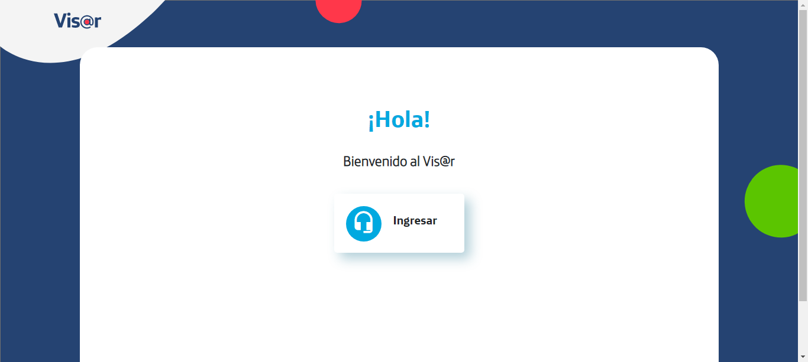  
Fecha : 29/06/2021, Hora : 01:18:14 | Hola Visor   
Fecha : 29/06/2021, Hora : 01:18:41 | Se valida el ingreso a la pagina correctamente. 